Задача C. ЗАЕК
Автор: Кинка Кирилова-Лупанова
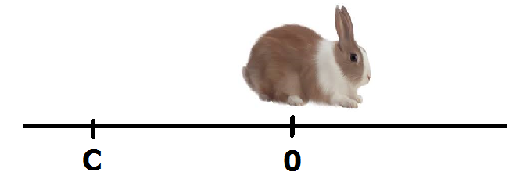
На числовата ос в точка с координата 0 стои заек. Той умее да прави два вида скокове – малък и голям. При малкия скок заекът скача на разстояние A, а при големия – на разстояние B.
Напишете програма hare, която намира минималния брой скокове, които трябва да направи заекът, за да попадне в точка с координата C.
Вход
От първия ред на стандартния вход се въвеждат три цели числа A, B и C – координати на точката. Числата са разделени с един интервал.
Изход
На един ред на стандартния изход програмата трябва да изведе едно цяло число – минималния брой скокове на заека, за да попадне в точка C.
Ако заекът не може да попадне в точка C да се изведе “Impossible”.
Ограничения
- ≤ A < B ≤ 10⁹
^{–109 ≤ C ≤ 109}
Примери  Пример 1 | Пример 2
Вход | Вход
3 5 2 | 3 6 -2
Изход | Изход
2 | Impossible

